


รายงานการสรุปโครงการ/กิจกรรม

โครงการ/กิจกรรม.............................................................
ปีการศึกษา 2568

โดย …………………………………
กลุ่มงานบริหารงานงบประมาณ
โรงเรียนวัดคลองขวาง (จรูญชนม์ราษฎร์บำรุง)
สำนักงานเขตพื้นที่การศึกษาประถมศึกษานนทบุรี เขต 2
สำนักงานคณะกรรมการการศึกษาขั้นพื้นฐาน กระทรวงศึกษาธิการ


บันทึกข้อความ

ส่วนราชการ โรงเรียนวัดคลองขวาง (จรูญชนม์ราษฎร์บำรุง) อำเภอไทรน้อย จังหวัดนนทบุรี
ที่ วันที่ 31 มีนาคม พ.ศ. 2569

เรื่อง การรายงานผลการดำเนินงานโครงการ/กิจกรรม……………………………………………….
เรียน ผู้อำนวยการโรงเรียนวัดคลองขวาง (จรูญชนม์ราษฎร์บำรุง)

ด้วยกลุ่มงานการบริหารงบประมาณ ได้ดำเนินการโครงการ/กิจกรรม……………………………………………….สำเร็จลุล่วงไปแล้วนั้น
บัดนี้ กลุ่มงานการบริหารงบประมาณ จึงขอรายงานผลการดำเนินงานโครงการ/กิจกรรม………………………. ดังกล่าว

จึงเรียนมาเพื่อโปรดทราบ

ลงชื่อ…………………………….………………
(……………………………………..)
ผู้รับผิดชอบโครงการ

1. ความเห็นของหัวหน้ากลุ่มบริหารงบประมาณ  ...................................................................................  ...................................................................................  ลงชื่อ ..............................................................  (………………………………………)  หัวหน้ากลุ่มบริหารงบประมาณ | 2. ความเห็นของรองผู้อำนวยการโรงเรียน  ...................................................................................  ...................................................................................  ลงชื่อ ..............................................................  (นางสาวณัฐญา วงค์จำปา)  รองผู้อำนวยการโรงเรียนวัดคลองขวาง
ความคิดเห็นของผู้อำนวยการ
……………………………………....................................................................................................................................................................................................................................................................................................................................

ลงชื่อ……………………………………..….
(นายนรินทร์ นารีนาถ)
ผู้อำนวยการโรงเรียนวัดคลองขวาง (จรูญชนม์ราษฎร์บำรุง)

แบบประเมินโครงการ/กิจกรรม
1. ชื่อโครงการ/กิจกรรม พัฒนาระบบการบริหารงานงบประมาณ
2. สนองกลยุทธ์โรงเรียน กลยุทธ์ที่...........ตัวชี้วัดที่ .............สอดคล้องกับมาตรฐานที่ ............
สนองกลยุทธ์ สพป.นบ.เขต 2 กลยุทธ์ที่ ...........ตัวชี้วัดที่ .............
3. ระยะเวลาดำเนินโครงการ 1 พฤษภาคม 2568 – 30 เมษายน 2569
4. ผู้รับผิดชอบโครงการ/กิจกรรม …………………………….
5. ผลการดำเนินโครงการ/กิจกรรม
5.1 ด้านปัจจัย
5.1.1 ระยะเวลาดำเนินการ
() ตรงตามกำหนดในแผน ( ) เร็วกว่ากำหนดในแผน ( ) ช้ากว่ากำหนดในแผน
5.1.2 สถานที่ในการดำเนินการมีความเหมาะสม
() มาก ( ) ปานกลาง ( ) น้อย
5.1.3 ความเหมาะสมของโครงการกับสภาพดำเนินการจริง
() เหมาะสม
( ) ไม่เหมาะสม เพราะ ................................................................................................
5.1.4 จำนวนเครื่องมืออุปกรณ์ที่ใช้ในการดำเนินการ
() เพียงพอ
( ) ไม่เพียงพอ อุปกรณ์/เครื่องมือที่ขาด คือ..................................................................
5.1.5 คุณภาพของเครื่องมืออุปกรณ์ที่ใช้ในการดำเนินการ
() ดีมาก ( ) พอใช้ ( ) ต้องปรับปรุง
5.1.6 จำนวนบุคลากรหรือผู้ดำเนินงาน
( ) มากเกินไป () เพียงพอ ( ) น้อยเกินไป
5.1.7 ความร่วมมือในการดำเนินงานของผู้ร่วมงาน/ผู้เกี่ยวข้อง
() ได้รับความร่วมมืออย่างดี
( ) ได้รับความร่วมมือพอสมควร
( ) ได้รับความร่วมมือน้อย

5.1.8 การใช้จ่ายงบประมาณ
( ) มากกว่างบประมาณที่กำหนดในแผน
( ) พอดีกับงบประมาณที่กำหนดในแผน
( ) น้อยกว่างบประมาณที่กำหนดในแผน
5.2 ด้านผลการดำเนินงาน
5.2.1 ผลสัมฤทธิ์ของงาน/โครงการ เปรียบเทียบกับวัตถุประสงค์ที่กำหนดไว้
() สัมฤทธิ์ผลตามวัตถุประสงค์ทุกข้อ
( ) สัมฤทธิ์ผลตามวัตถุประสงค์บางข้อ
( ) ไม่บรรลุตามวัตถุประสงค์ เพราะ ...............................................................................
5.2.2 ผลการดำเนินงาน เปรียบเทียบกับเป้าหมายด้านปริมาณ
( ) สูงกว่าเป้าหมาย () เท่ากับเป้าหมาย ( ) ต่ำกว่าเป้าหมาย
5.2.3 ผลการดำเนินงาน เปรียบเทียบกับเป้าหมายด้านคุณภาพ
() พอใจมาก ( ) พอใจ ( ) ยังต้องปรับปรุง
5.3 ปัญหาอุปสรรคในการดำเนินงาน
( ) 5.3.1 งาน/โครงการไม่สอดคล้องกับความต้องการหรือปัญหาของกลุ่มเป้าหมาย
( ) 5.3.2 งาน/โครงการไม่สามารถตอบสนองนโยบาย กลยุทธ์ จุดเน้น
ตัวชี้วัดความสำเร็จที่ระบุในแผน
( ) 5.3.3 ขาดการประสานงานระหว่างคณะดำเนินงานหรือผู้เกี่ยวข้อง
( ) 5.3.4 ขั้นตอนการปฏิบัติงาน/โครงการไม่เป็นไปตามที่กำหนดไว้ในแผน
( ) 5.3.5 กิจกรรมของงาน/โครงการบางกิจกรรมไม่สามารถปฏิบัติได้
ได้แก่ กิจกรรม ..................................................................................................
สาเหตุ.................................................................................................................
( ) 5.3.6 ขั้นตอนในการใช้งบประมาณล่าช้า หรือไม่เป็นไปตามแผนกำหนดไว้
สาเหตุ เพราะ...................................................................................................
( ) 5.3.7 เกิดผลกระทบหรือผลข้างเคียงจากการดำเนินงาน/โครงการ (ถ้ามี)
....................................................................................................................................
5.4 ข้อเสนอแนะและแนวทางปรับปรุงแก้ไขสำหรับการดำเนินงาน/โครงการต่อไป
ไม่มี

(ลงชื่อ)............................................................ผู้ประเมิน/ผู้รับผิดชอบโครงการ
(………………………………………..)
แบบรายงานผลการดำเนินโครงการ/กิจกรรม แผนปฏิบัติการประจำปี
รอบ 6 เดือน (พ.ค.- ต.ค.) ปีการศึกษา / (ต.ค.- มี.ค. ปีงบประมาณ)
รอบ 12 เดือน (พ.ค.-มี.ค.) ปีการศึกษา/ (ต.ค.-ก.ย. ปีงบประมาณ)
1. ชื่อโครงการ/กิจกรรม พัฒนาระบบการบริหารงานงบประมาณ
2. ลักษณะโครงการ/กิจกรรม โครงการต่อเนื่อง
3. ผลสำเร็จของการดำเนินงาน
3.1 วัตถุประสงค์
3.1.1 เพื่อสนับสนุนและส่งเสริมการดำเนินงานของโรงเรียนให้บรรลุผลอย่างมีประสิทธิภาพ
3.1.2 เพื่อพัฒนาระบบการบริหารงานการเงินและพัสดุให้มีประสิทธิภาพและโปร่งใส
4. ผู้รับผิดชอบโครงการ …………………………………………
5. ผลการดำเนินโครงการ ครบ/ตรงตามวัตถุประสงค์
ไม่ครบ/ไม่ตรงตามวัตถุประสงค์ เพราะ.................................................................
3.2 เป้าหมาย
แผนกำหนดไว้ | ผลการดำเนินงาน
เชิงปริมาณ  ครูและบุคลากรทางการศึกษาของโรงเรียน  วัดคลองขวาง จำนวน 37 คน บริหารและควบคุมการใช้จ่ายเงินได้ตามแผนที่โรงเรียนกำหนด | ดำเนินการพัฒนาระบบการบริหารงานงบประมาณดังนี้  - บริหารและควบคุมการใช้จ่ายเงินได้ตามแผนการ  - จัดทำทะเบียนคุมงบประมาณได้อย่างเป็นระบบ ถูกต้องตามระเบียบของทางราชการ
เชิงคุณภาพ  1. ระบบงานบริหารงบประมาณ มีการวางระบบ จัดรูปแบบการทำงานอย่างชัดเจน  2. การเบิกจ่ายงบประมาณเป็นไปตามแผน  3. การดำเนินงานพัสดุและการเงินถูกต้องตามระเบียบของทางราชการ | โรงเรียนมีการจัดระบบงานบริหารงบประมาณมุ่งเน้นประสิทธิภาพ มีความรวดเร็ว และโปร่งใส  - จัดทำแผนปฏิบัติการประจำปี  - ดำเนินงานตามแผนที่กำหนด  - ดำเนินงานพัสดุ และการเบิกจ่ายงบประมาณตามระเบียบของทางราชาการ

กรณีดำเนินการได้ต่ำกว่าเป้าหมายที่กำหนด เพราะ.......-............................................................................................. .......................................................................................................................................................................................

3.3 กิจกรรมการดำเนินงาน

แผนกำหนดไว้ | ผลการดำเนินงาน
กิจกรรมที่ 1  ประชุมวางแผนและแต่งตั้งคณะกรรมการดำเนินงาน จัดทำแผนปฏิบัติการประจำปี | - ประชุมชี้แจงเกี่ยวกับการจัดทำโครงการพัฒนาระบบการบริหารงานงบประมาณให้ครูทุกคนรับทราบ  - จัดทำโครงการให้เสร็จสมบูรณ์แล้วนำเสนอเพื่อขออนุมัติงบประมาณในการทำโครงการ
กิจกรรมที่ 2  - เสนอโครงการและขออนุมัติ  - ดำเนินการแต่งตั้งคณะทำงาน | - จัดทำโครงการให้เสร็จสมบูรณ์แล้วนำเสนอเพื่อขอ  อนุมัติงบประมาณในการทำโครงการ  - ดำเนินการแต่งตั้งคณะทำงาน
กิจกรรมที่ 3  - ดำเนินการตามโครงการ  3.1 กิจกรรมจัดทำแผนปฏิบัติการประจำปี  3.2 พัฒนาการบริหารพัสดุและสินทรัพย์  3.3 พัฒนาการบริหารงานการเงินและบัญชี  3.4. สนับสนุนสิ่งอำนวยความสะดวกและปัจจัยพื้นฐาน | โรงเรียนมีการจัดระบบงานบริหารงบประมาณมุ่งเน้นประสิทธิภาพ มีความรวดเร็ว และโปร่งใส เช่น  - จัดทำแผนปฏิบัติการประจำปี  - ดำเนินงานตามแผนที่กำหนด  - ดำเนินงานพัสดุ และการเบิกจ่ายงบประมาณตามระเบียบของทางราชาการ
กิจกรรมที่ 4  - สรุปผลและจัดทำรายงานโครงการ | - จัดทำรายงานการใช้จ่ายงบประมาณ  - สรุปรายงานผลการปฏิบัติงาน

กรณีดำเนินการไม่ครบกิจกรรมที่กำหนด เพราะ..........-................................................................................................ .......................................................................................................................................................................................

3.4 งบประมาณ
แผนกำหนดไว้ | ผลการดำเนินงาน
งบประมาณดำเนินการ 458,200 บาท | ใช้งบประมาณในการดำเนินงานตามโครงการพัฒนาการบริหารงานงบประมาณ จำนวน 437,242.01 บาท รายละเอียดดังนี้  - ใช้เงินงบประมาณ จำนวน 436,931.71 บาท  - ใช้เงินรายได้สถานศึกษา 310.30 บ.

สามารถประหยัดงบประมาณได้ จำนวน 20,957.99 บาท

3.5 ผลสำเร็จที่ได้รับจากกิจกรรมการดำเนินงาน

ตัวชี้วัดความสำเร็จ | แผนกำหนดไว้ | ผลการดำเนินงาน
1. การเบิกจ่ายงบประมาณเป็นไปตามแผน ร้อยละ 95  2. การดำเนินงานพัสดุและการเงินถูกต้องตามระเบียบของทางราชการ ร้อยละ 100 | - บริหารและควบคุมการใช้จ่ายเงินได้ตามแผนที่โรงเรียนกำหนด  - พัฒนาระบบการบริหารงานการเงินและพัสดุให้มีประสิทธิภาพและโปร่งใส  - สนับสนุนและส่งเสริมการดำเนินงานของโรงเรียนให้บรรลุผลอย่างมีประสิทธิภาพ | - สถานศึกษามีระบบงานบริหารงบประมาณเป็นไปตามแผน  ร้อยละ 95  - งานพัสดุและการเงินถูกต้องตามระเบียบของทางราชการ ร้อยละ 100

4. ปัญหา / อุปสรรค
-
5. แนวทางแก้ไข / ข้อเสนอแนะ
-

(ลงชื่อ)............................................................ผู้รายงาน/ผู้รับผิดชอบโครงการ
( ……………………………………. )

(ลงชื่อ) ............................................................หัวหน้ากลุ่มงาน
(……………………………………….)

แบบประเมินความพึงพอใจในการดำเนินงาน / โครงการ / กิจกรรม
ชื่องาน / โครงการ พัฒนาระบบการบริหารงานงบประมาณ กลุ่มงาน บริหารงานงบประมาณ
คำชี้แจง โปรดใส่เครื่องหมาย () ตามรายการที่เป็นจริงหรือเห็นว่าเหมาะสม
เกณฑ์การประเมิน
ระดับ 1 หมายถึง ประเมินผลอยู่ในระดับต่ำกว่า 50 % ระดับ 2 หมายถึง ประเมินผลอยู่ในระดับ 50 -74 %
ระดับ 3 หมายถึง ประเมินผลอยู่ในระดับ 75 -89% ระดับ 4 หมายถึง ประเมินผลอยู่ในระดับสูงกว่า 90 %
รายการประเมิน | ระดับคะแนน
รายการประเมิน | 1 | 2 | 3 | 4
1. ด้านทรัพยากรที่ใช้
1.1 ความเหมาะสมของงบประมาณ
1.2 ความเหมาะสมของโครงการกับสภาพการดำเนินการจริง
1.3 ความร่วมมือของบุคลากร ผู้เกี่ยวข้องในการปฏิบัติงาน /โครงการ
1.4 ปริมาณวัสดุอุปกรณ์เพียงพอสำหรับการดำเนินงาน/โครงการ
1.5 ความเหมาะสมของสถานที่ที่ใช้ในการดำเนินงาน/ โครงการ
2. ประเมินกระบวนการดำเนินงานตามกระบวนการ
2.1 โครงการมีการดำเนินงานตามขั้นตอนและวิธีการดำเนินโครงการ
2.2 ความเหมาะสมของกิจกรรมและขั้นตอนวิธีการดำเนินโครงการ
2.3 ขั้นตอนและวิธีการในการดำเนินโครงการสามารถส่งผลให้ผู้เข้าร่วมโครงการมีคุณลักษณะที่พึงประสงค์ ได้ตามวัตถุประสงค์ และ เป้าหมาย เชิงคุณภาพ
2.4 ขั้นตอนและวิธีการดำเนินโครงการมีการส่งเสริมการมีส่วนร่วมระหว่าง ผู้รับผิดชอบโครงการ /วิทยากร/ผู้เข้าร่วมโครงการ
3. ประเมินผลการดำเนินงาน
3.1 ผลการดำเนินงานเป็นไปตามวัตถุประสงค์ที่กำหนดไว้มากน้อยเพียงใด
3.2 ผลการดำเนินงานเป็นไปตามเป้าหมายเชิงคุณภาพที่กำหนดไว้มากน้อยเพียงใด
3.3 ผลการดำเนินงานเป็นไปตามเป้าหมายเชิงปริมาณที่กำหนดไว้มากน้อยเพียงใด
รวม |  |  | 9 | 36
สรุปผลการประเมินโดยเฉลี่ย ( ผลรวมทุกช่องหารด้วย12 ) = .....3.75............................................................
( ) เป็นที่พอใจมาก ( 3.6 – 4.0 ) ( ) เป็นที่พอใจ ( 2.5 -3.5 )
( ) ไม่เป็นที่พอใจ (1.5 – 2.4 ) ( ) ไม่เป็นที่พอใจอย่างยิ่ง (ต่ำกว่า1.5)
สรุป : ผลการประเมินตามมาตรฐานคุณภาพ
มาตรฐานที่ 2 ตัวชี้วัดที่ 1,2 ระดับคุณภาพ 4
สรุป: ผลการประเมินตามเป้าหมาย ( ) บรรลุ ( ) ไม่บรรลุ

ลงชื่อ ................................................................
ผู้รับผิดชอบโครงการ

ภาคผนวก

บันทึกข้อความ

ส่วนราชการ โรงเรียนวัดคลองขวาง(จรูญชนม์ราษฎร์บำรุง)

ที่ .............................. วันที่ 16 พฤษภาคม พ.ศ. 2568
เรื่อง ขออนุญาตจัดทำโครงการพัฒนาการบริหารงานงบประมาณ

เรียน ผู้อำนวยการโรงเรียนวัดคลองขวาง

ตามที่กลุ่มงาน การบริหารงบประมาณ ได้เสนอโครงการพัฒนาระบบการบริหารงานงบประมาณและได้รับการพิจารณาอนุมัติโครงการในแผนปฏิบัติการประจำปี 2568 แล้วนั้น
ทางกลุ่มงาน การบริหารงบประมาณ จึงขออนุญาตจัดทำโครงการพัฒนาระบบการบริหารงานงบประมาณเพื่อให้การดำเนินงานบรรลุตามวัตถุประสงค์ ซึ่งได้แนบรายละเอียดโครงการมาพร้อมหนังสือฉบับนี้

จึงเรียนมาเพื่อโปรดทราบและพิจารณาอนุญาต

(……………………………………..)
ผู้รับผิดชอบโครงการ

1. ความเห็นของหัวหน้ากลุ่มบริหารงบประมาณ  ...................................................................................  ...................................................................................  ลงชื่อ ..............................................................  (…………………………………………)  หัวหน้ากลุ่มบริหารงบประมาณ | 2. ความเห็นของรองผู้อำนวยการโรงเรียน  ...................................................................................  ...................................................................................  ลงชื่อ ..............................................................  (นางสาวณัฐญา วงค์จำปา)  รองผู้อำนวยการโรงเรียนวัดคลองขวาง
ความคิดเห็นของผู้อำนวยการ
……………………………………....................................................................................................................................................................................................................................................................................................................................

ลงชื่อ……………………………………..….
(นายนรินทร์ นารีนาถ)
ผู้อำนวยการโรงเรียนวัดคลองขวาง (จรูญชนม์ราษฎร์บำรุง)

แบบสอบถามในการปฏิบัติงานเกี่ยวกับการบริหารงานงบประมาณให้มีประสิทธิภาพ

คำชี้แจง โปรดทำเครื่องหมาย ลงในช่องที่แสดงถึงการปฏิบัติหรือมีการปฏิบัติที่ตรงกับความคิดเห็นของท่าน
โดยมีเกณฑ์การพิจารณา ดังนี้
5 หมายถึง มีระดับการปฏิบัติหรือมีการปฏิบัติมากที่สุด
4 หมายถึง มีระดับการปฏิบัติหรือมีการปฏิบัติมาก
3 หมายถึง มีระดับการปฏิบัติหรือมีการปฏิบัติปานกลาง
2 หมายถึง มีระดับการปฏิบัติหรือมีการปฏิบัติน้อย
1 หมายถึง มีระดับการปฏิบัติหรือมีการปฏิบัติน้อยที่สุด

ข้อที่ | รายการ | ระดับความพึงพอใจ
ข้อที่ | รายการ | 5 | 4 | 3 | 2 | 1
1 | การบริหารงานงบประมาณเป็นไปตามแผนมีประสิทธิภาพ
2 | การจัดทำแผนงบประมาณ
3 | การจัดทำแผนปฏิบัติการ
4 | งานจัดสรรงบประมาณ
5 | การบริหารการเงิน
6 | การบริหารงานบัญชี
7 | การบริหารงานพัสดุ ครุภัณฑ์
8 | การตรวจสอบภายใน
9 | การจัดทำรายงานทางการเงิน
รวมเฉลี่ย

ข้อเสนอแนะ..................................................................................................................................................................
.....................................................................................................................................................................................

แบบสอบถามในการปฏิบัติงานเกี่ยวกับการบริหารงานบุคลากรให้มีประสิทธิภาพ

ข้อที่ | รายการ | ระดับการปฏิบัติ |  |  |  |  |  | ร้อยละ | ระดับคุณภาพ
ข้อที่ | รายการ | 5 | 4 | 3 | 2 | 1 |  | ร้อยละ | ระดับคุณภาพ
1 | การบริหารงานงบประมาณเป็นไปตามแผนมีประสิทธิภาพ | 35  (175) | 7  (28) | - | - | - | 4.83 | 96.67 | มากที่สุด
2 | การจัดทำแผนงบประมาณ | 37  (185) | 5  (20) | - | - | - | 4.88 | 97.62 | มากที่สุด
3 | การจัดทำแผนปฏิบัติการ | 42  (100) | - | - | - | - | 5 | 100 | มากที่สุด
4 | งานจัดสรรงบประมาณ | 37  (185) | 5  (20) | - | - | - | 4.88 | 97.62 | มากที่สุด
5 | การบริหารการเงิน | 42  (100) | - | - | - | - | 5 | 100 | มากที่สุด
6 | การบริหารงานบัญชี | 42  (100) | - | - | - | - | 5 | 100 | มากที่สุด
7 | การบริหารงานพัสดุ ครุภัณฑ์ | 42  (100) | - | - | - | - | 5 | 100 | มากที่สุด
8 | การตรวจสอบภายใน | 42  (100) | - | - | - | - | 5 | 100 | มากที่สุด
9 | การจัดทำรายงานทางการเงิน | 42  (100) | - | - | - | - | 5 | 100 | มากที่สุด
รวมเฉลี่ย |  |  |  |  |  |  | 4.95 | 99.10 | มากที่สุด

จากตารางสรุปการสอบถามการบริหารงานงบประมาณพบว่า การจัดทำแผนปฏิบัติการ การบริหารการเงิน การบริหารงานบัญชี และการบริหารงานพัสดุ ครุภัณฑ์ การตรวจสอบภายใน และการจัดทำรายงานทางการเงิน มีระดับการปฏิบัติมากที่สุด ร้อยละ 100.00 และพบว่า ครูมีความคิดเห็นต่อการจัดทำแผนงบประมาณและงานจัดสรรงบประมาณ มีระดับการปฏิบัติมากที่สุด ร้อยละ 97.62 การบริหารงานงบประมาณเป็นไปตามแผนมีประสิทธิภาพ มีระดับการปฏิบัติมากที่สุด ร้อยละ 96.67

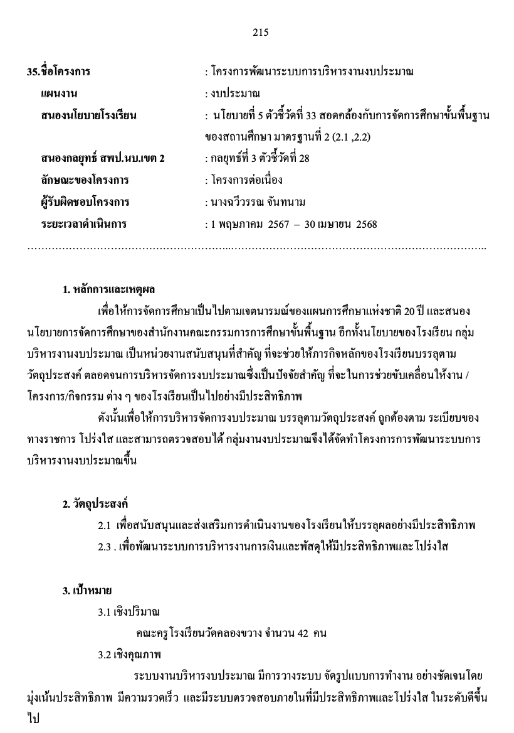
ตัวโครงการ/กิจกรรม

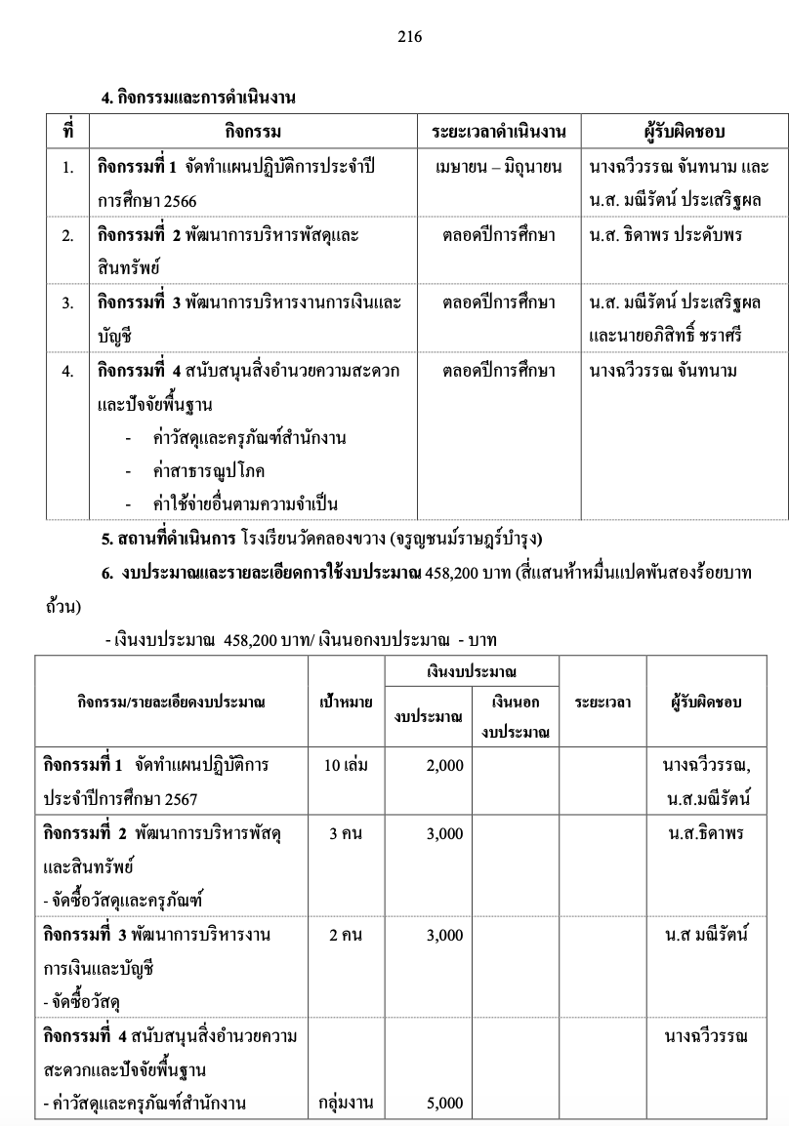

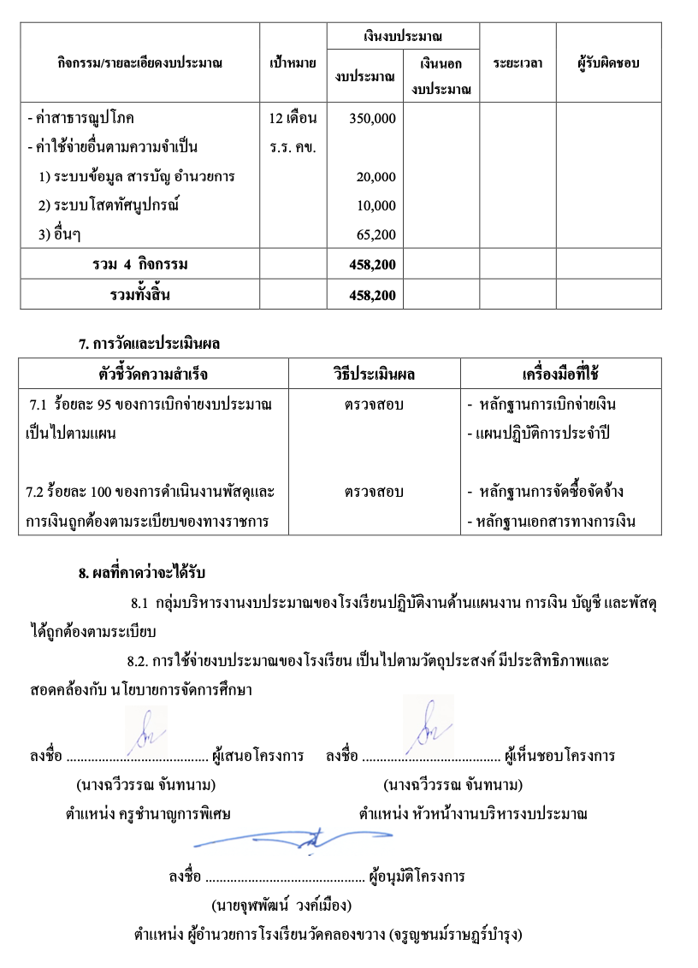

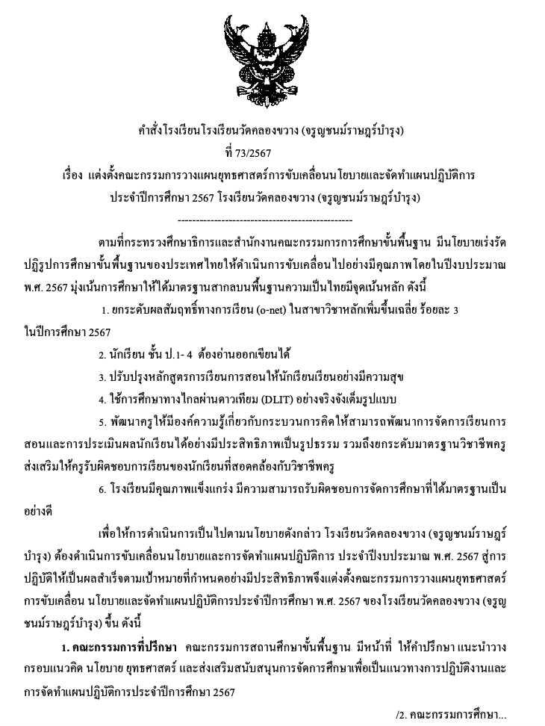
คำสั่งต่างๆ

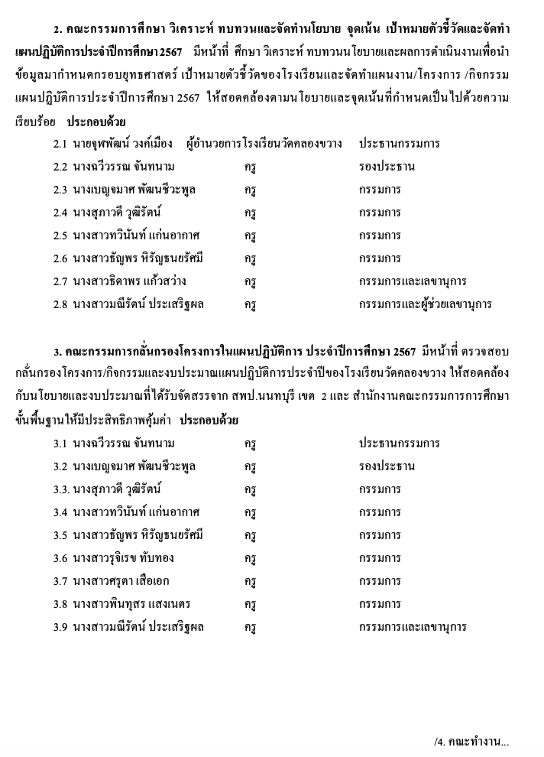

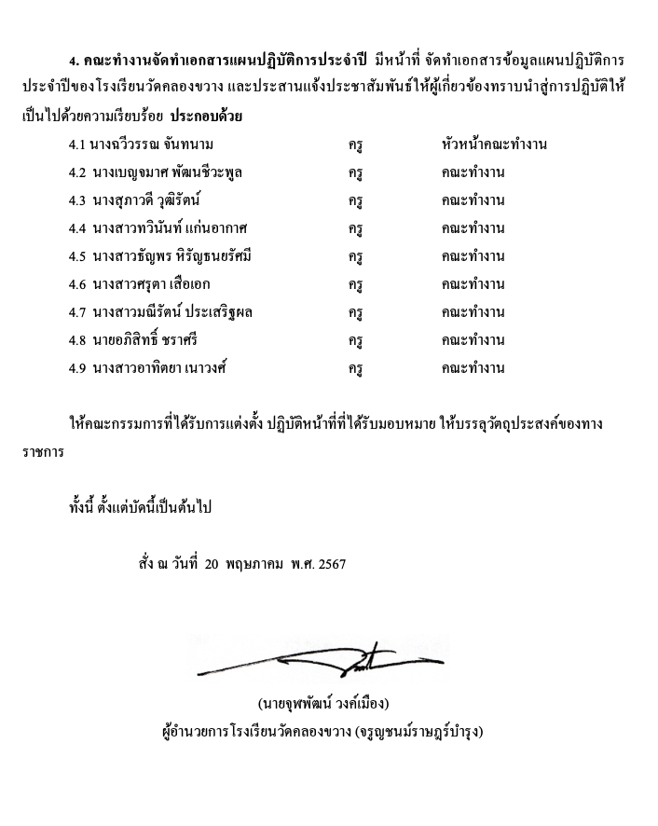

ประมวลภาพกิจกรรม



